PROPOSAL RINGKAS PROJECT UTS

Aplikasi Es Teh
Aplikasi Penjualan dan Persediaan Bahan Baku UMKM Es Teh

1. Identitas
Item | Keterangan
Nama | Aisha Lufita
NIM | 23.01.55.0012
Kelas | A1 — Semester 7 (Ganjil 2026/2027)
Mata kuliah | Mobile and Web Application Development
Dosen pengampu | Jeffri Alfa Razaq & Dwi Budi Santoso
Judul aplikasi | Aplikasi Es Teh — Penjualan dan Persediaan Bahan Baku UMKM Es Teh
Repository GitHub | github.com/Aishalft12/kelola_es_teh_uas
Tautan Figma | Wireframe Aplikasi Es Teh (Figma)
Tautan video UTS | youtu.be/pa9LfBGsTgs

2. Problem Statement
Banyak penjual es teh skala kecil (gerobak atau kedai) masih mencatat penjualan di buku tulis atau tidak mencatat sama sekali. Akibatnya muncul tiga masalah:
- Stok bahan habis mendadak. Teh, gula, susu, dan gelas sering habis di tengah jualan karena sisa stok tidak dipantau.
- Laba tidak diketahui. Biaya bahan per gelas tidak pernah dihitung, sehingga penjual tidak tahu untung sebenarnya.
- Tidak ada data menu terlaris. Sulit memutuskan menu atau bahan mana yang perlu ditambah.
Mengapa penting: bagi UMKM, kehabisan bahan berarti kehilangan penjualan, dan tidak tahu laba berarti tidak tahu apakah usahanya untung. Aplikasi Es Teh menyelesaikan masalah ini dengan mencatat penjualan, mengurangi stok otomatis berdasarkan resep per gelas, dan menghitung laba kotor.

3. Target Pengguna dan Persona
Target pengguna: pemilik sekaligus penjual usaha es teh kecil di dekat kampus atau sekolah yang melayani pembeli sendiri tanpa kasir khusus.
Persona | Bu Rina
Usia / peran | 38 tahun, pemilik gerobak es teh di dekat kampus
Kebiasaan | Menjual ±80 gelas per hari dan melayani pembeli sendirian. Terbiasa memakai ponsel Android (WhatsApp), tetapi tidak sempat membuat pembukuan.
Masalah (pain points) | Gula atau teh habis saat ramai; tidak tahu laba harian; tidak tahu menu mana yang paling laku.
Tujuan | Mencatat penjualan dengan cepat, tahu kapan harus belanja bahan, dan tahu untungnya setiap hari.
Kebutuhan dari aplikasi | Input cepat dengan tombol +/−, peringatan stok menipis, laporan sederhana yang langsung terbaca.

4. User Story
Format: Sebagai <peran>, saya ingin <tujuan>, agar <manfaat>. Kriteria penerimaan menjadi dasar aturan validasi di aplikasi.
ID | User story | Kriteria penerimaan
US-01 | Sebagai penjual, saya ingin mencatat penjualan dengan memilih menu, jumlah, dan tingkat gula, agar total harga terhitung otomatis. | Total = harga × jumlah, diperbarui langsung. Tingkat gula: Normal / Less / Extra. Keranjang kosong ditolak dengan pesan "Lengkapi data — pilih minimal 1 menu".
US-02 | Sebagai pemilik, saya ingin stok bahan berkurang otomatis setiap ada penjualan, agar tidak perlu menghitung manual. | Setelah penjualan disimpan, stok tiap bahan berkurang sebesar jumlah per gelas (resep) × jumlah gelas.
US-03 | Sebagai pemilik, saya ingin melihat status stok Aman, Menipis, atau Habis, agar tahu kapan harus belanja bahan. | Habis bila stok ≤ 0; Menipis bila stok ≤ stok minimum; selain itu Aman. Ditampilkan sebagai badge berwarna.
US-04 | Sebagai pemilik, saya ingin penjualan ditolak bila stok tidak cukup, agar data stok tidak pernah minus. | Pesan "Stok bahan tidak cukup — <bahan> kurang <n> <satuan>". Tidak ada data yang berubah.
US-05 | Sebagai pemilik, saya ingin menambah menu baru beserta harganya, agar daftar menu sesuai jualan. | Nama wajib, minimal 3 karakter, tidak duplikat. Kategori wajib dipilih. Harga berupa angka Rp 1.000 – Rp 1.000.000. Data valid → SnackBar hijau dan menu tampil di daftar.
US-06 | Sebagai pemilik, saya ingin melihat laporan penjualan, laba kotor, dan menu terlaris, agar tahu usaha untung atau tidak. | Menampilkan total penjualan, laba kotor (penjualan − biaya bahan dari resep), jumlah gelas, menu terlaris, dan rincian per tanggal (periode Hari/Minggu/Bulan).
US-07 | Sebagai pemilik, saya ingin login ke aplikasi, agar data usaha saya hanya bisa diakses oleh saya. | Login dengan email dan kata sandi (Firebase Authentication). Data dibaca per pengguna.
US-08 | Sebagai pemilik, saya ingin mencatat pembelian bahan, agar stok bertambah dan biaya belanja tercatat. | Pilih bahan, isi jumlah dan harga (wajib, angka > 0). Setelah disimpan stok bertambah.

5. Kebutuhan Fungsional dan Prioritas
ID | Kebutuhan fungsional | User story | Prioritas | Status prototype
KF-01 | Mencatat penjualan: pilih menu, jumlah (+/−), tingkat gula, total otomatis | US-01 | Must | Selesai
KF-02 | Mengurangi stok bahan otomatis berdasarkan resep saat penjualan disimpan | US-02 | Must | Selesai
KF-03 | Menampilkan daftar bahan dengan stok, stok minimum, dan status | US-03 | Must | Selesai
KF-04 | Memvalidasi kecukupan stok sebelum penjualan disimpan | US-04 | Must | Selesai
KF-05 | Menampilkan menu dan resep per gelas; form Tambah Menu dengan validasi | US-05 | Must | Selesai
KF-06 | Laporan: total penjualan, laba kotor, gelas terjual, menu terlaris, rincian | US-06 | Must | Selesai
KF-07 | Login dan logout pemilik | US-07 | Should | Rencana P9
KF-08 | Form Catat Pembelian bahan (menambah stok) | US-08 | Should | Rencana P12
KF-09 | Menyimpan seluruh data di Cloud Firestore | US-01–08 | Must (UAS) | Rencana P10–P13
Alasan prioritas: fitur Must adalah pencatatan penjualan, stok bahan, menu dan resep, serta laporan, karena keempatnya langsung menjawab tiga masalah pada problem statement. Resep per gelas menjadi kunci: dari resep, aplikasi dapat mengurangi stok dan menghitung laba kotor secara otomatis. Login dan pencatatan pembelian ditempatkan sebagai Should karena bergantung pada Firebase yang dihubungkan mulai Pertemuan 9.

6. User Flow
Alur utama dari login sampai proses penjualan selesai. Kotak bergaris putus-putus (Login) sudah dirancang dan dibangun pada Pertemuan 9.
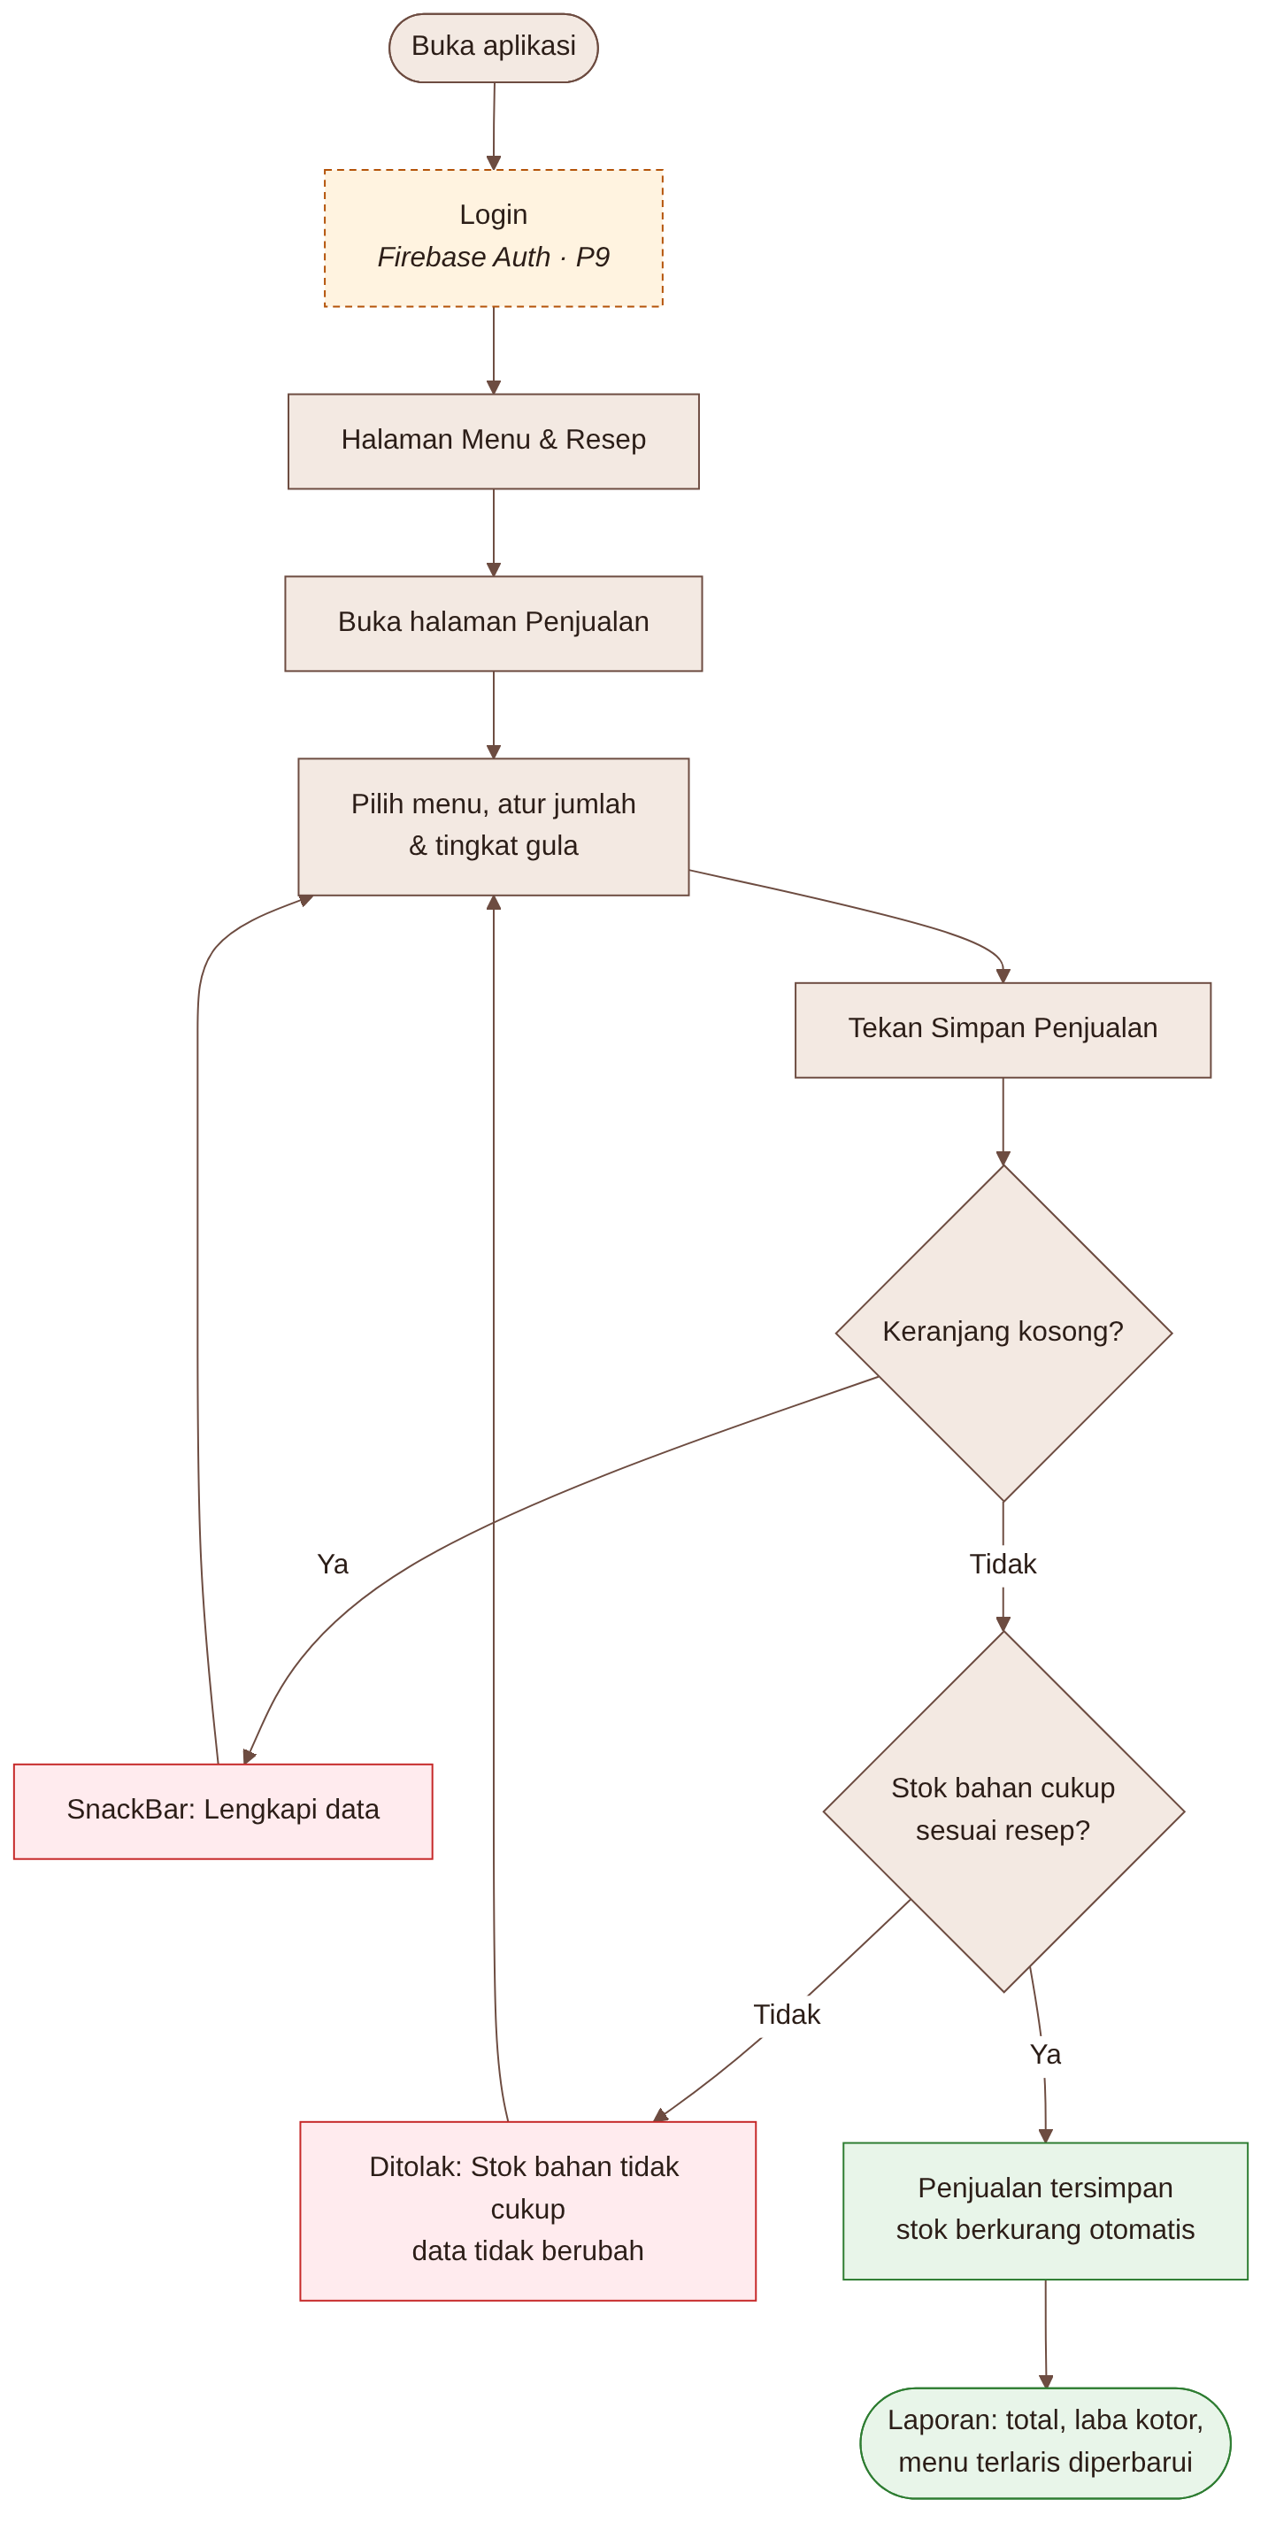
Gambar 1. User flow pencatatan penjualan

7. Sitemap dan Daftar Halaman
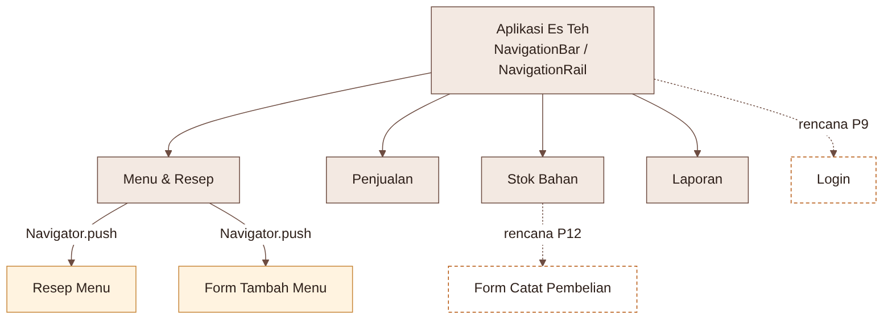
Gambar 2. Sitemap Aplikasi Es Teh (garis putus-putus = rencana)
Halaman | File | Fungsi
Menu & Resep | menu_resep_page.dart | Daftar menu (kategori, harga, status), tombol Tambah Menu
Penjualan | penjualan_page.dart | Pilih menu, jumlah, tingkat gula, total, Simpan Penjualan
Stok Bahan | stok_bahan_page.dart | Daftar bahan, status Aman/Menipis/Habis, Catat Pembelian
Laporan | laporan_page.dart | Periode, total penjualan, laba kotor, menu terlaris, rincian
Resep Menu (turunan) | resep_page.dart | Bahan per gelas; dibuka dengan Navigator.push, kembali dengan pop
Tambah Menu (turunan) | menu_form_page.dart | Form 4 kolom dengan validasi; dibuka dengan Navigator.push
Navigasi utama memakai NavigationBar 4 item pada layar < 600 px, dan NavigationRail di sisi kiri pada layar ≥ 600 px (web).

8. Wireframe dan Tautan Figma
Tautan Figma: Wireframe Aplikasi Es Teh — Figma
Wireframe lengkap setiap halaman ada pada tautan Figma di atas. Di bawah ini implementasi aplikasi dari wireframe tersebut, sebagai bukti kesesuaian rancangan dengan aplikasi yang dibangun.
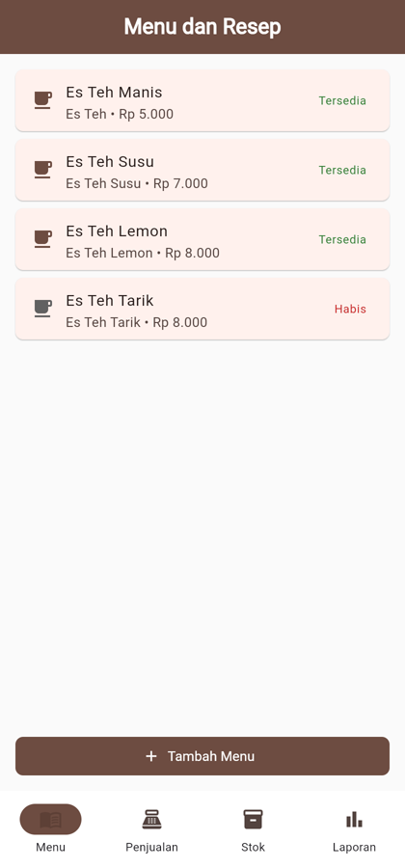  Menu & Resep | 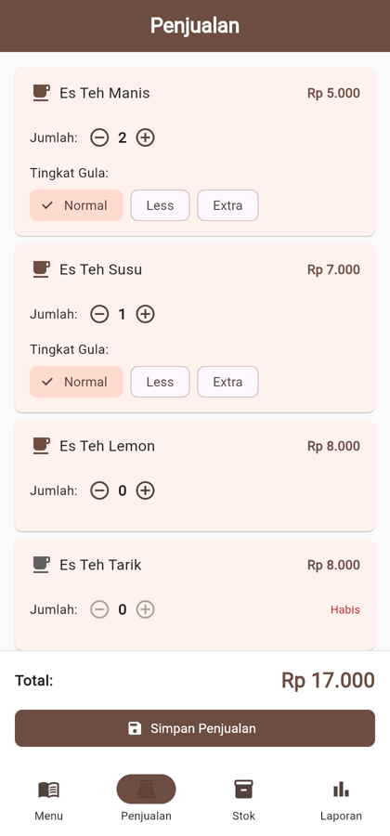  Penjualan | 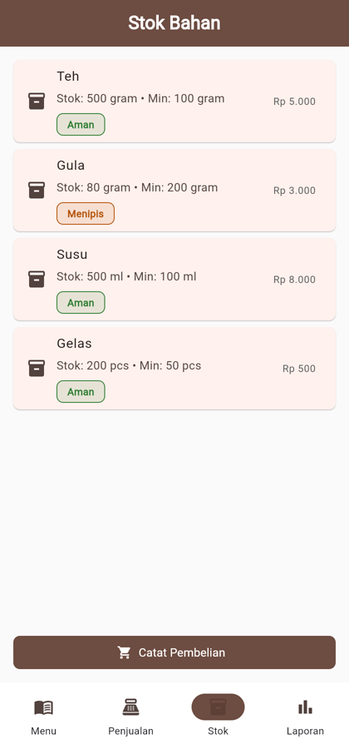  Stok Bahan | 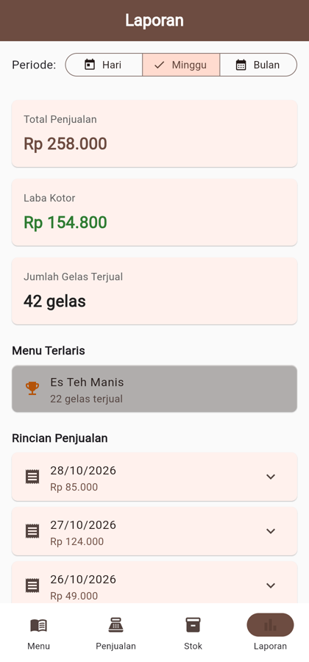  Laporan

Style guide
Unsur | Warna | Penggunaan
Primer | Cokelat teh #6D4C41 | AppBar, tombol utama, navigasi aktif
Latar | Netral #FAFAFA | Latar halaman
Aman | Hijau #2E7D32 | Status stok aman, SnackBar sukses
Menipis | Oranye #B45309 | Status stok menipis
Galat | Merah #C62828 | Pesan validasi, SnackBar gagal, status habis
Tipografi: 22 px (judul), 16 px (subjudul), 14 px (isi), 12 px (keterangan). Material 3.

9. Tech Stack
Teknologi | Peran dalam project
Flutter 3.47 + Dart 3.13 | Framework UI lintas platform; satu kode untuk Android dan web (Material 3)
Firebase (paket Spark) | Backend gratis untuk project mahasiswa
Cloud Firestore | Database NoSQL untuk menu, bahan, resep, penjualan, pembelian
Firebase Authentication | Login pemilik usaha (email & kata sandi)
Firebase Hosting | Publikasi versi web aplikasi
GitHub | Version control dengan commit bertahap
Figma | Wireframe dan style guide

10. Rancangan Database (Cloud Firestore)
Enam collection, diturunkan dari model data prototype (lib/data/data_simulasi.dart). Setiap dokumen milik satu pengguna (userId) agar data antarusaha terpisah.

/users
Akun pemilik usaha. ID dokumen = UID Firebase Authentication.
Field | Tipe | Keterangan
nama | string | Nama pemilik
email | string | Email login
peran | string | "pemilik"
dibuatPada | timestamp | Waktu akun dibuat

/menu
Daftar menu yang dijual.
Field | Tipe | Keterangan
nama | string | Wajib, ≥ 3 karakter, unik
kategori | string | Es Teh, Es Teh Susu, Es Teh Lemon, Es Teh Tarik, Es Teh Herbal, Es Teh Spesial
harga | number | Rp 1.000 – Rp 1.000.000
tersedia | boolean | Status ketersediaan
userId | string | Pemilik data

/bahan
Bahan baku dan stoknya.
Field | Tipe | Keterangan
nama | string | Teh, Gula, Susu, Gelas, …
satuan | string | gram / ml / pcs
stok | number | Sisa stok saat ini
stokMinimum | number | Batas status Menipis
hargaBeli | number | Harga satu kemasan
isiKemasan | number | Isi per kemasan (untuk biaya per satuan)
userId | string | Pemilik data

/resep
Penghubung menu dan bahan: kebutuhan bahan per gelas.
Field | Tipe | Keterangan
menuId | string (ref → menu) | Menu yang dibuat
bahanId | string (ref → bahan) | Bahan yang dipakai
jumlahPerGelas | number | Contoh: Gula 15 gram per gelas
userId | string | Pemilik data

/penjualan
Satu dokumen per transaksi penjualan.
Field | Tipe | Keterangan
tanggal | timestamp | Waktu transaksi
total | number | Jumlah semua subtotal
labaKotor | number | total − biaya bahan
items | array<map> | menuId, namaMenu, jumlah, tingkatGula, subtotal, biayaBahan
userId | string | Pemilik data

/pembelian
Catatan belanja bahan (menambah stok).
Field | Tipe | Keterangan
bahanId | string (ref → bahan) | Bahan yang dibeli
jumlah | number | Jumlah dalam satuan bahan
hargaTotal | number | Biaya belanja
tanggal | timestamp | Waktu pembelian
userId | string | Pemilik data

Konsistensi data: saat penjualan disimpan, pengurangan bahan.stok dan pembuatan dokumen penjualan ditulis dalam satu batch write, sehingga stok tidak pernah berkurang tanpa penjualan yang sah. Validasi kecukupan stok dilakukan sebelum batch dijalankan.

11. Rencana Pertemuan 9–15
Pertemuan | Rencana
P9 | Setup Firebase, Firebase Authentication (login/logout)
P10 | Pindahkan data menu dan bahan ke Firestore (CRUD)
P11 | Simpan penjualan dengan batch write dan validasi stok
P12 | Form Catat Pembelian bahan
P13 | Laporan dibaca dari Firestore (query per periode)
P14 | Deploy ke Firebase Hosting
P15 | Pengujian akhir dan finalisasi UAS

